自动控制原理答案十六
一、
1. 水箱 水温 2. 齐次性 3. G₁(s)+ G₂(s) 4. 2 5.参数（广义）根轨迹
二、
1. A 2.D 3.A 4. B 5.B

三、

四、
解：① 判断稳定性：D（s）=s(s+10)(s+5)+K=s³+15s²+50s+K
S3 1 50
S2 15 K
S1 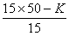 0
S0 K
令劳斯表中首列系数全部大于零以保证系统稳定：
K>0
>0 ∴ 0<K<750
②用静态误差系数法：依题意：K=500/50=10，v=1，
=2t时， 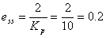

五、
解：① n=2，根轨迹有两条分支；
② 起点：p1=0； p2=－0.5；
终点：z=－1，－∞；
③ 实轴上根轨迹： 0→－0.5, －1→－∞；
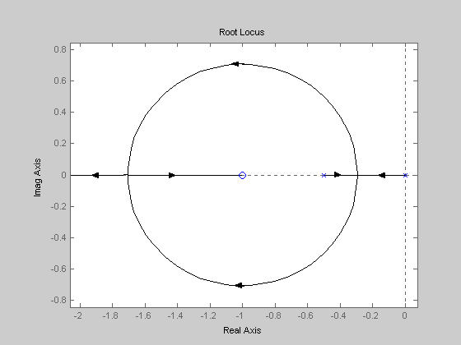
④ 分离点：
∵ 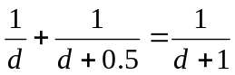
∴ d²＋2d＋0.5=0
解得：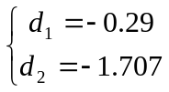
故：概略绘出相应的闭环根轨迹如图所示。

六、
解：
∵ P=0，N=0；
∴ Z=P－2N =0－2·0=0
故：系统在虚轴右边有0个根，系统稳定。

七、

八、
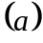解：
Z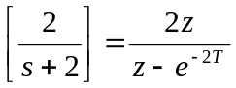
Z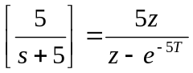
G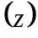=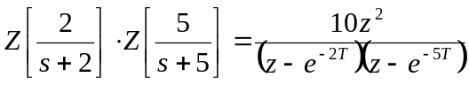
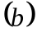解：
